**20250526 中六班**

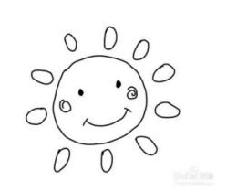

Daily life

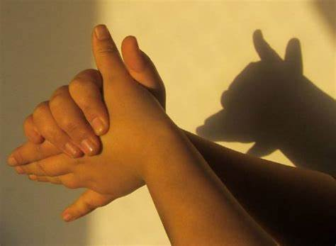

**「来园情况」**

星期一到了，又是新的一周开始啦！孩子们背着小水杯蹦蹦跳跳的来到了教室。他们自己整理水杯、签到、喝牛奶，做事很有条理。

今天共来园21人，1人请假。期待宝贝早日回到幼儿园。

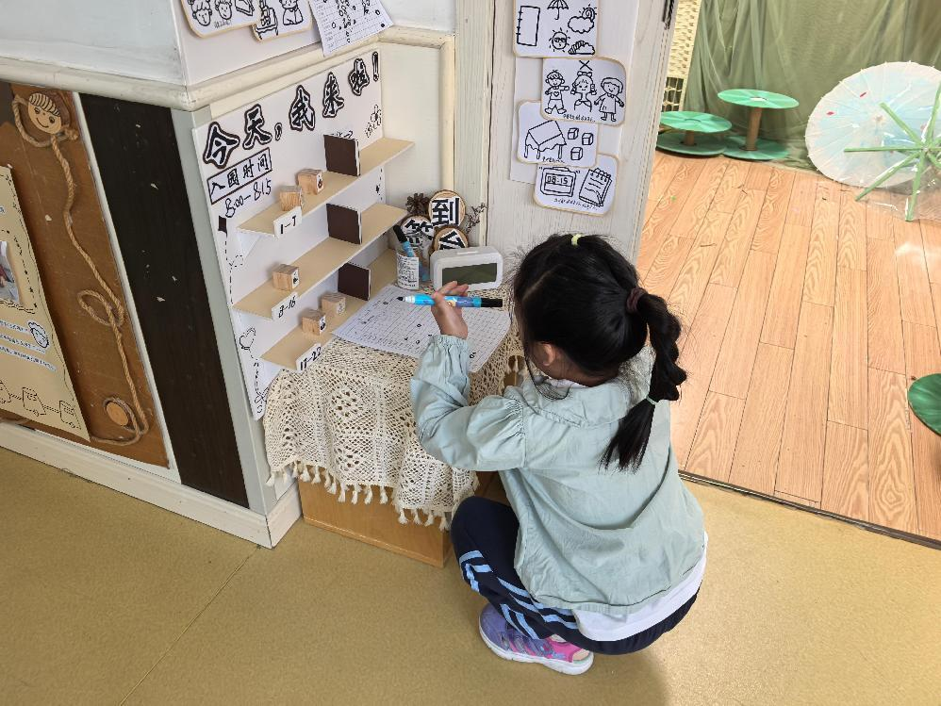 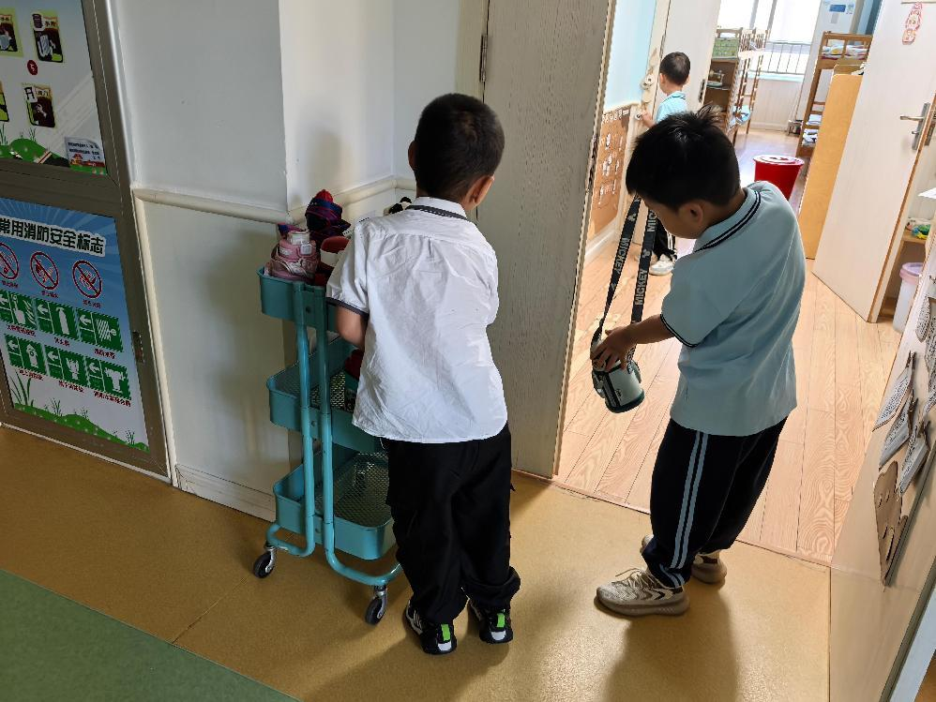 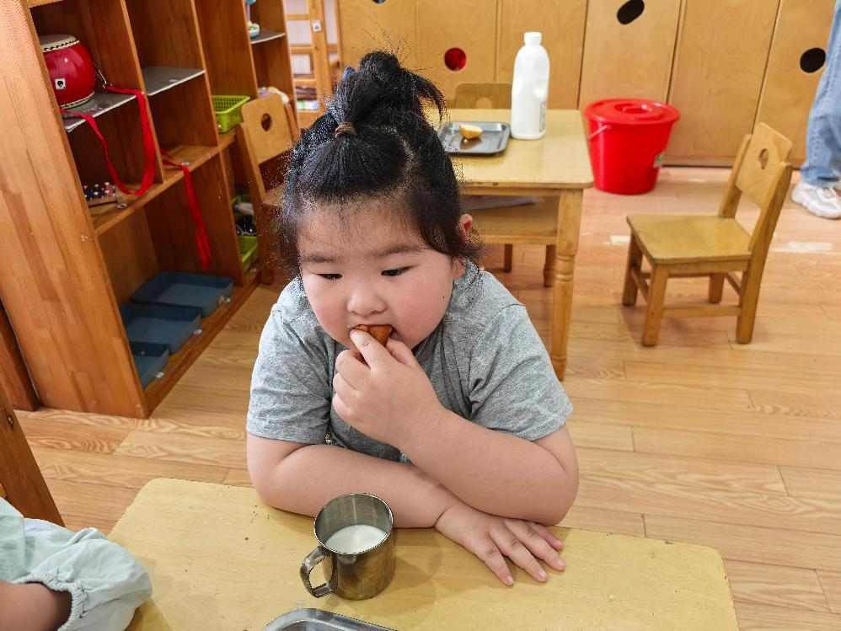

**「户外活动」**

今天的户外我们来到了中操场进行混班游戏。天气越来越热了，孩子们根据自己的需求来到了不同的场地。有的在安吉桶区，钻入安吉桶、滚动安吉桶；有的在攀爬架自由上下，动作轻盈；有的在综合区跑跑跳跳……游戏各不相同，炽热的阳光也阻挡不了孩子们运动的心。

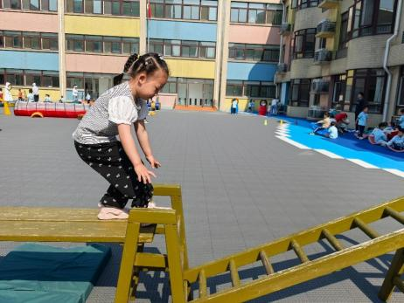 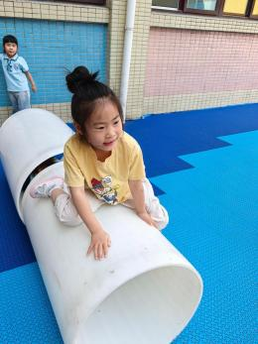 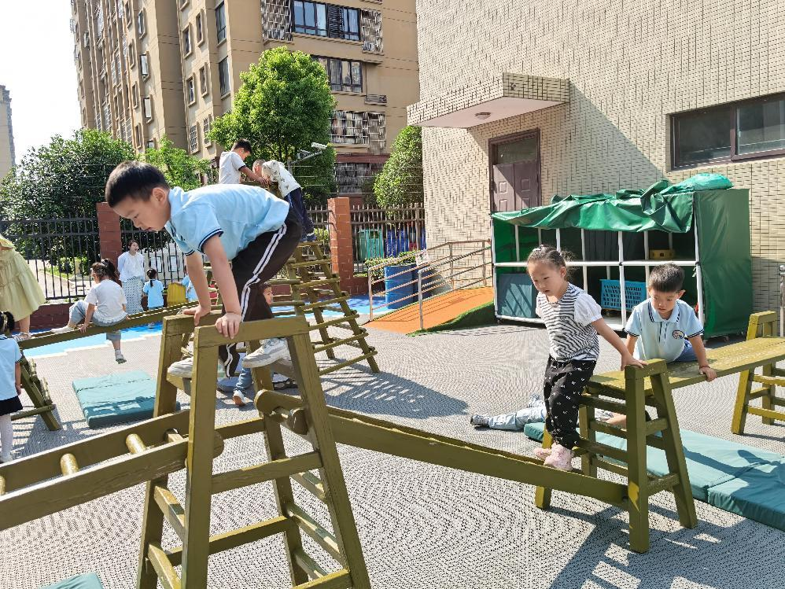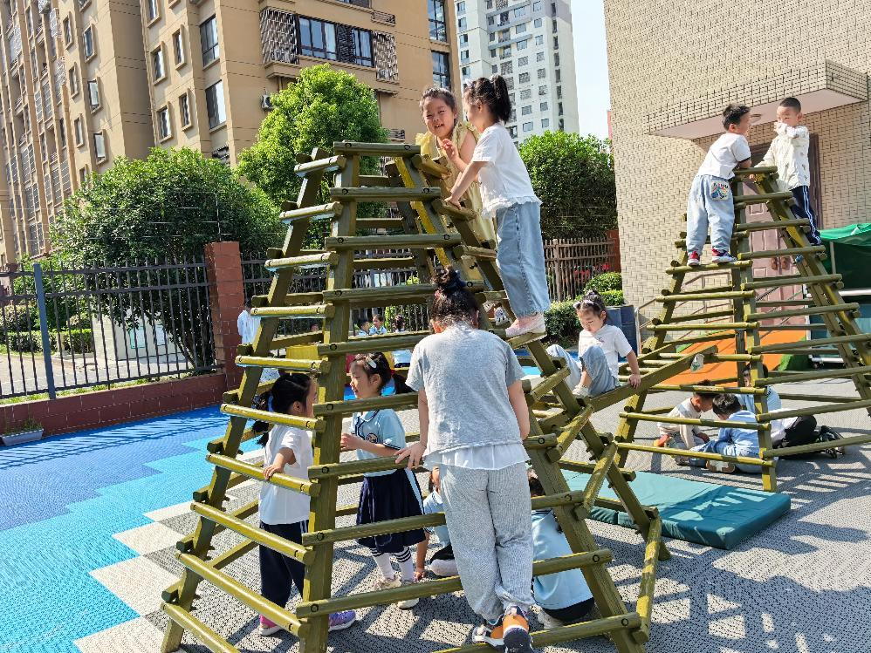 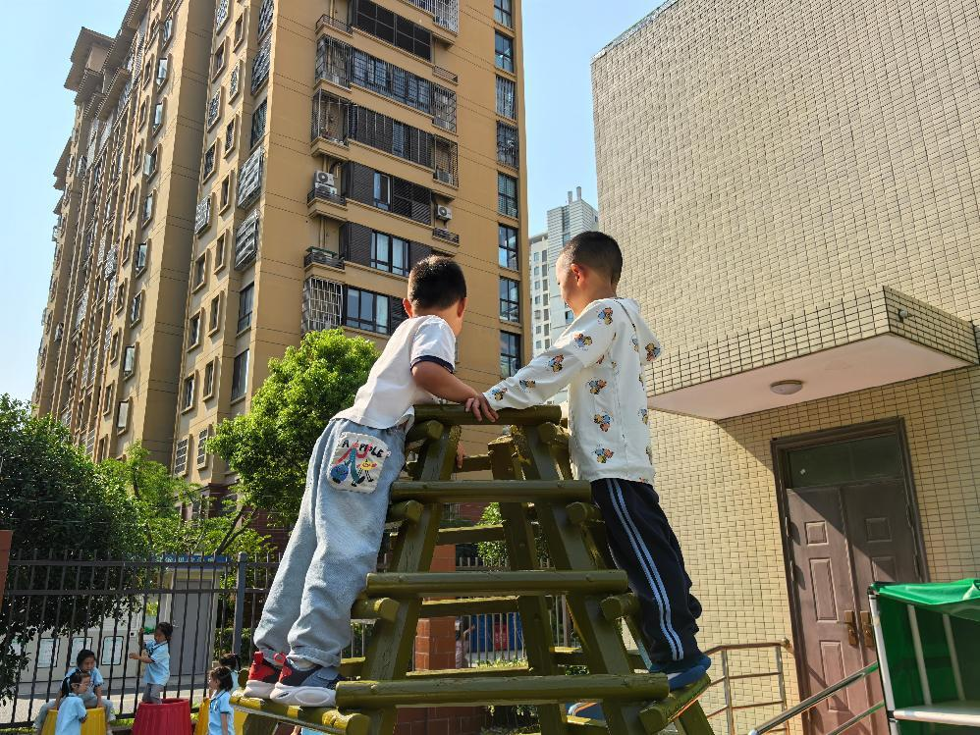 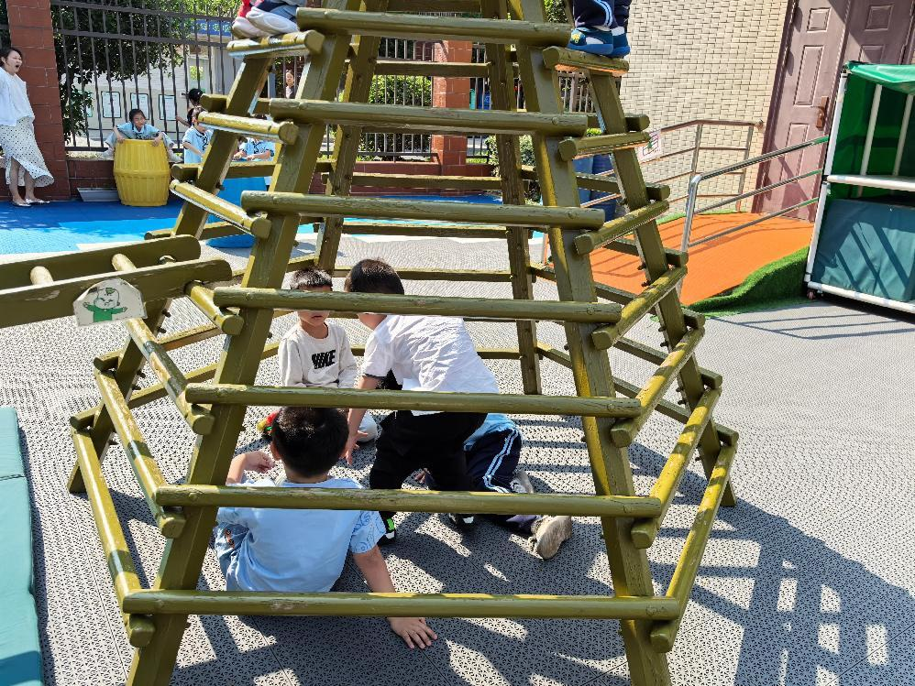

**「集体活动---综合：家乡的端午节」**

端午节为每年农历五月初五，又称端阳节、午日节、五月节等。端午节是中国汉族人民纪念屈原的传统节日。端午节有吃粽子，赛龙舟，挂菖蒲、蒿草、艾叶，薰苍术、白芷，喝雄黄酒的习俗。如今“端午节”为国家法定节假日之一，并被列入世界非物质文化遗产名录。本次活动主通过调查表、视频和PPT，引导幼儿了解端午节的由来以及传统的民俗文化。

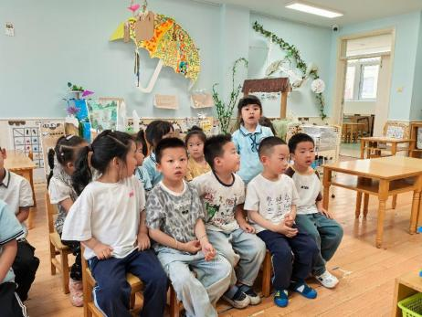 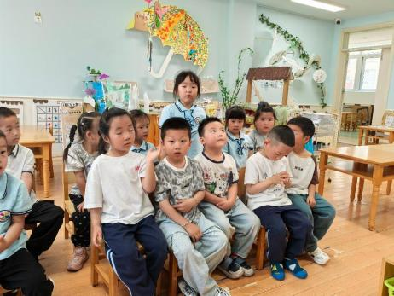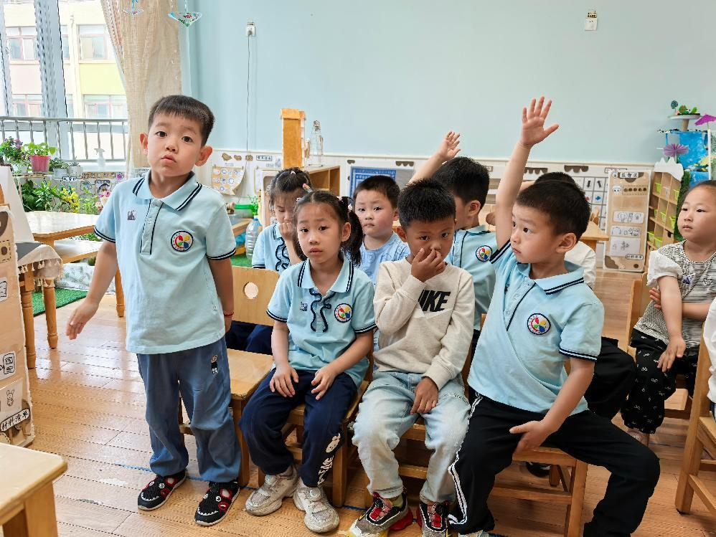 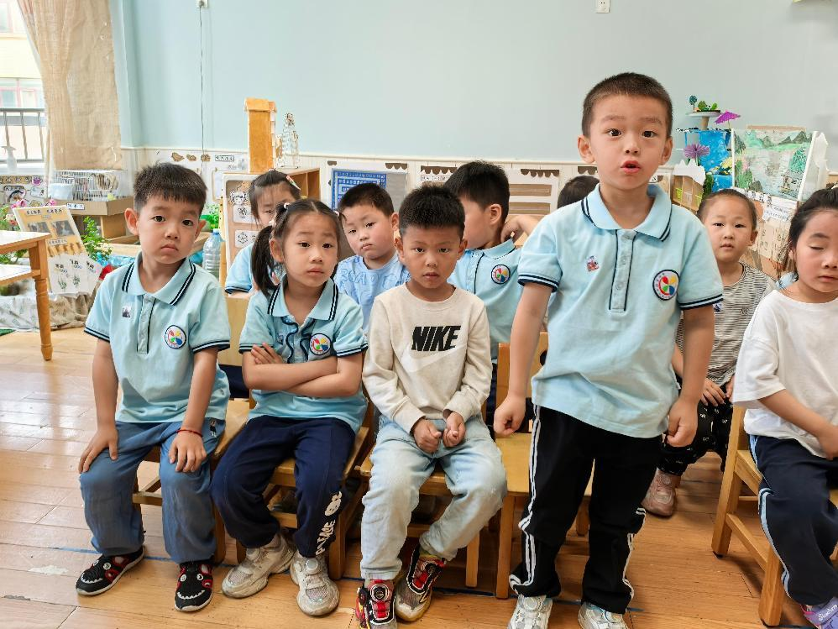 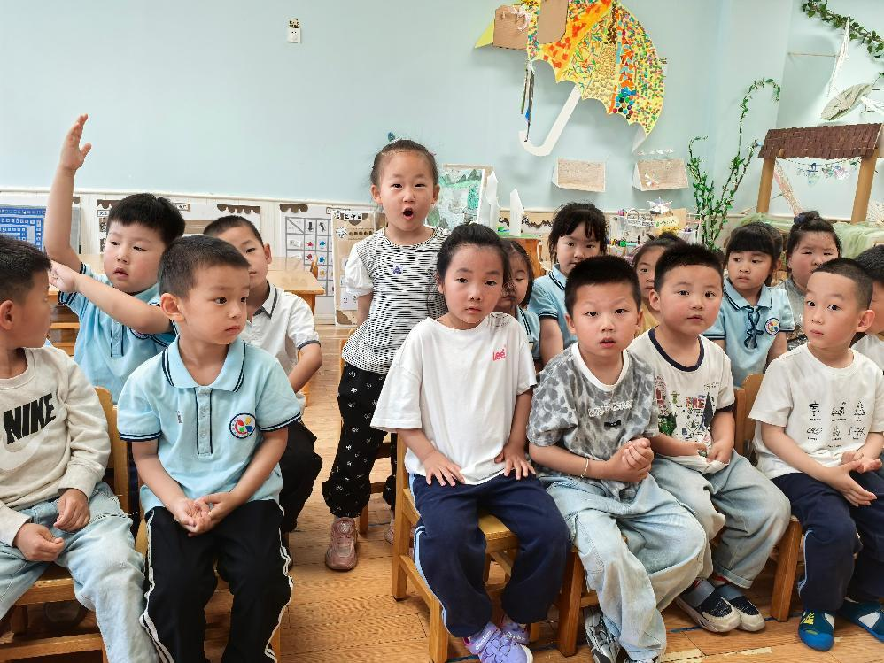

**「区域游戏」**

区域游戏时间到了，孩子们分批做好了区域游戏计划。美工区中的宝贝正在KT板上画各式小人；万能工匠的小朋友正在改造车子上的遮阳伞；科探区的磁力小车在孩子的推动下飞快前行；图书区的宝贝正在翻阅着书籍……孩子们在区域游戏中自由畅玩。

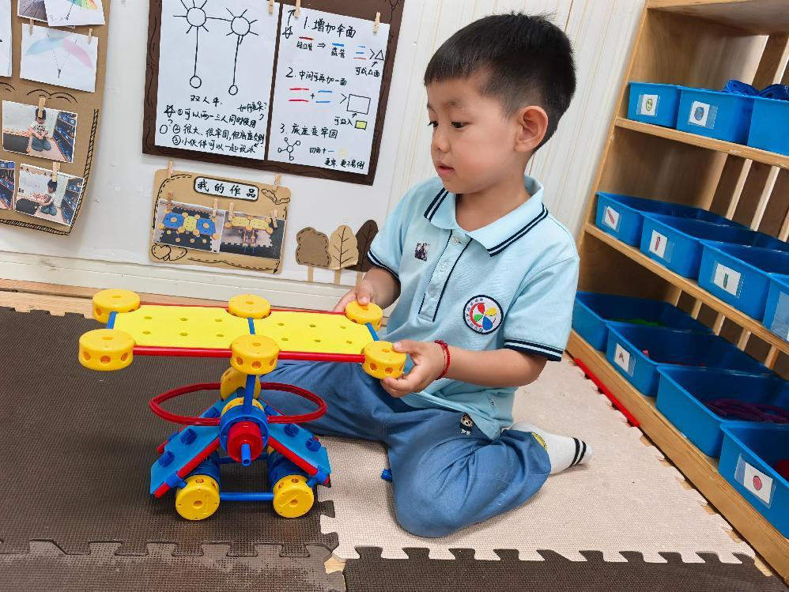 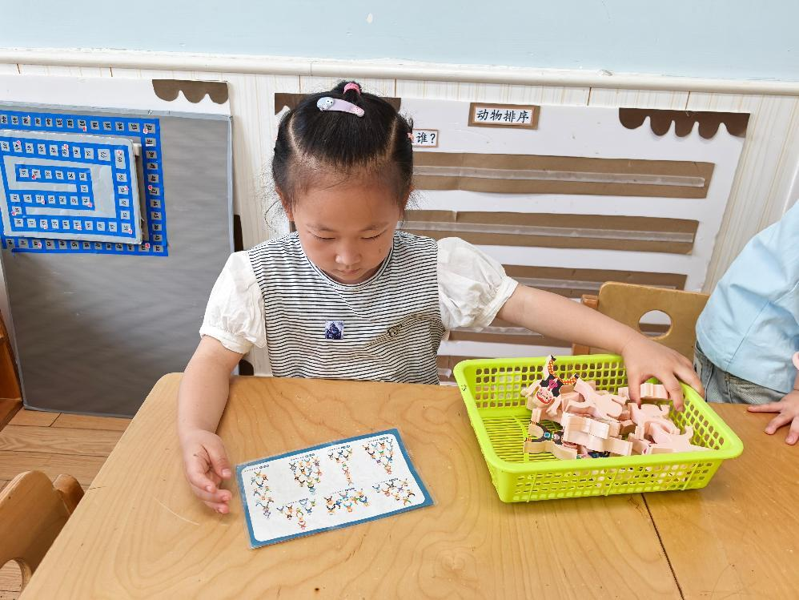 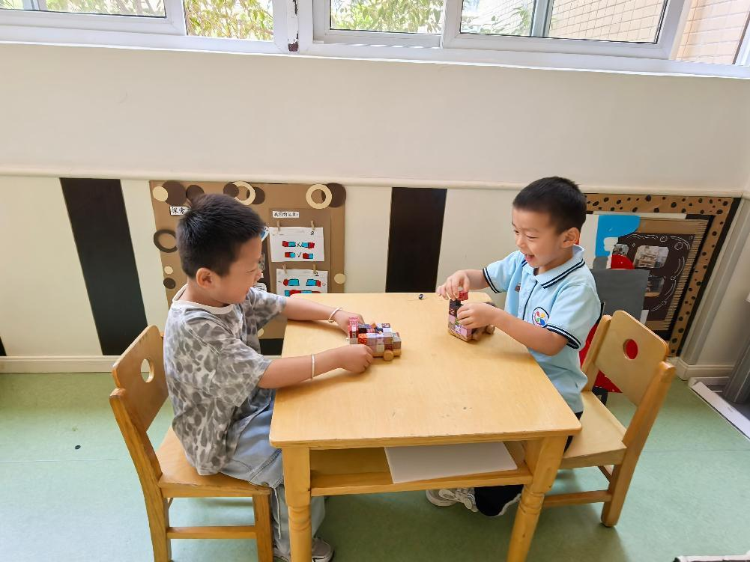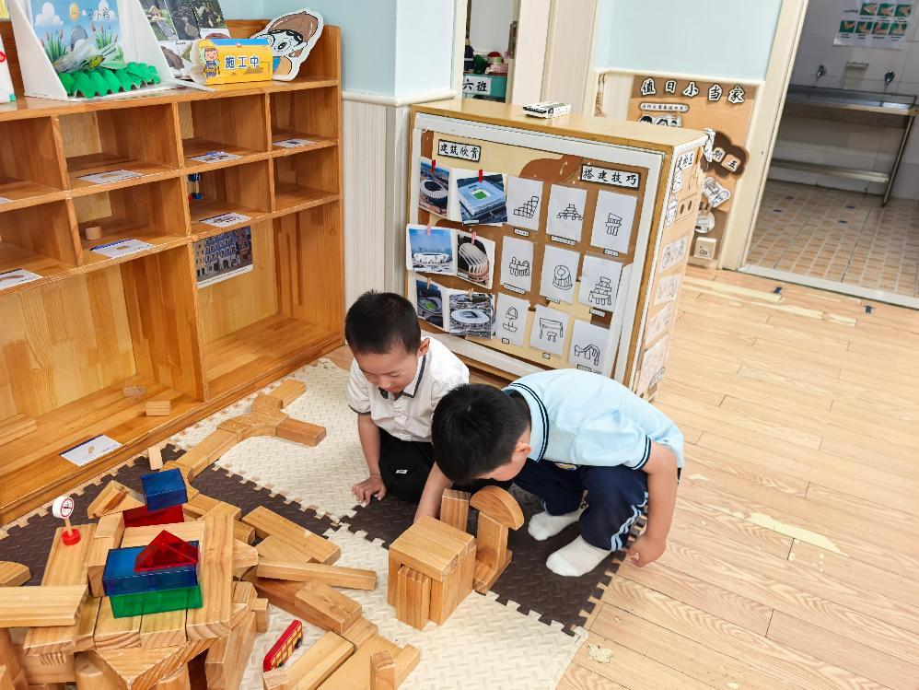 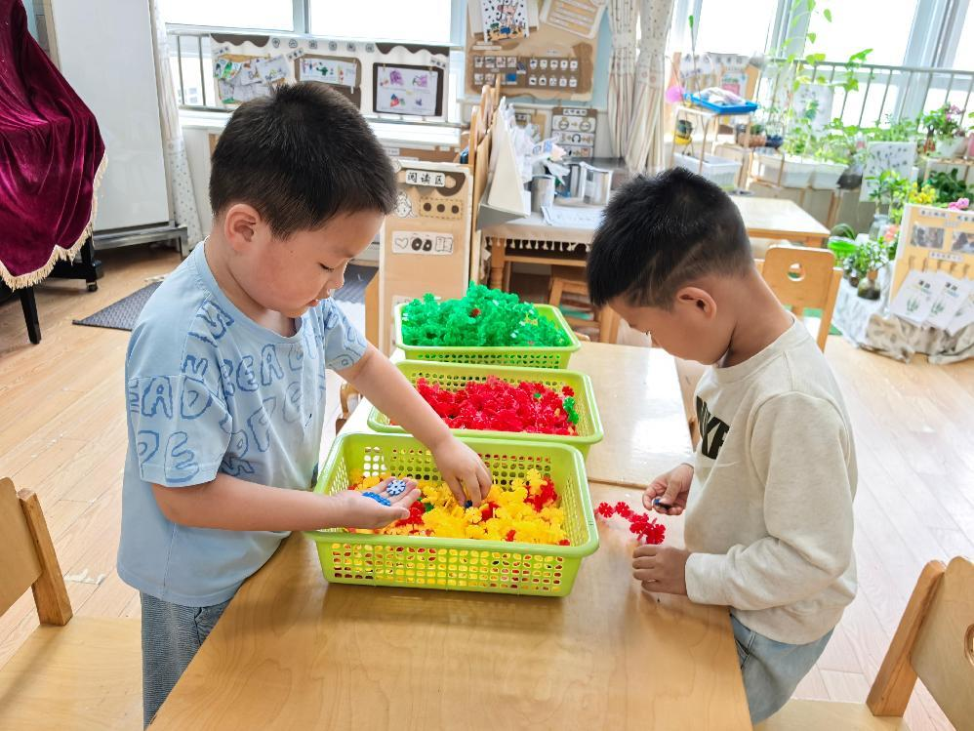 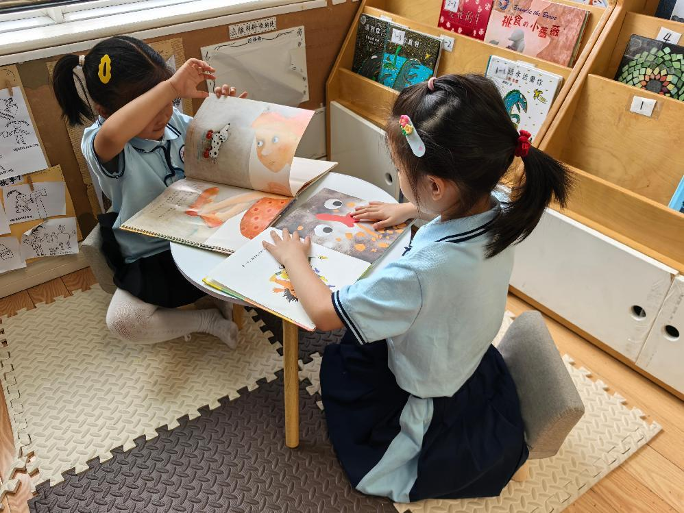

**「日常生活观察」**

|  |  |  |  |  |  |  |  |  |
| --- | --- | --- | --- | --- | --- | --- | --- | --- |
| **序号** | **姓名** | **入园情绪** | **早点** | **午餐** | | | **午睡** | **午点** |
| **饭菜汤** | **桌面整洁** | **筷子使用** |
| 1 | 方张羽 | 请假 |  |  |  |  |  |  |
| 2 | 王韵涵 | √ | √ | √ | √ | √ | √ | √ |
| 3 | 杨子熠 | √ | √ | √ | √ | √ | √ | ⭕ |
| 4 | 程桢雯 | √ | √ | √ | √ | √ | √ | ⭕ |
| 5 | 林清姝 | √ | √ | √ | ⭕ | √ | √ | √ |
| 6 | 南羽晞 | √ | √ | √ | √ | √ | √ | √ |
| 7 | 郭慕芸 | √ | √ | √ | √ | √ | √ | √ |
| 8 | 马筱萌 | √ | √ | √ | √ | √ | √ | √ |
| 9 | 许晨依 | √ | √ | √ | √ | √ | √ | ⭕ |
| 10 | 韩泽霖 | √ | √ | √ | ⭕ | √ | √ | √ |
| 11 | 任俊晟 | √ | √ | √ | √ | √ | √ | √ |
| 12 | 顾宇浩 | √ | √ | √ | √ | √ | √ | √ |
| 13 | 魏书宇 | √ | √ | √ | √ | √ | √ | √ |
| 14 | 冯逸凡 | √ | √ | √ | √ | √ | √ | √ |
| 15 | 鞠奕鸿 | √ | √ | √ | ⭕ | √ | √ | ⭕ |
| 16 | 徐佑恒 | √ | √ | √ | ⭕ | √ | √ | √ |
| 17 | 庄溢 | √ | √ | √ | √ | √ | √ | √ |
| 18 | 赵天睿 | √ | √ | √ | √ | √ | √ | √ |
| 19 | 朱圣庆 | √ | √ | √ | √ | √ | √ | √ |
| 20 | 李宇航 | √ | √ | √ | √ | √ | √ | √ |
| 21 | 施咏欣 | √ | √ | √ | √ | √ | √ | √ |
| 22 | 沈旭 | 请假 |  |  |  |  |  |  |

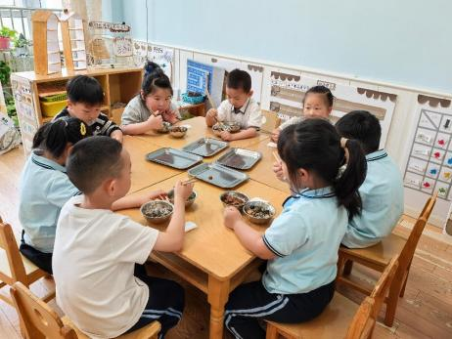 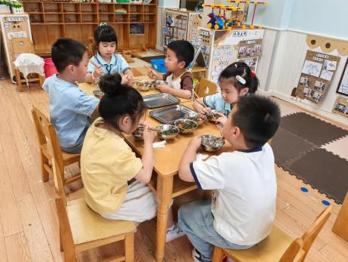 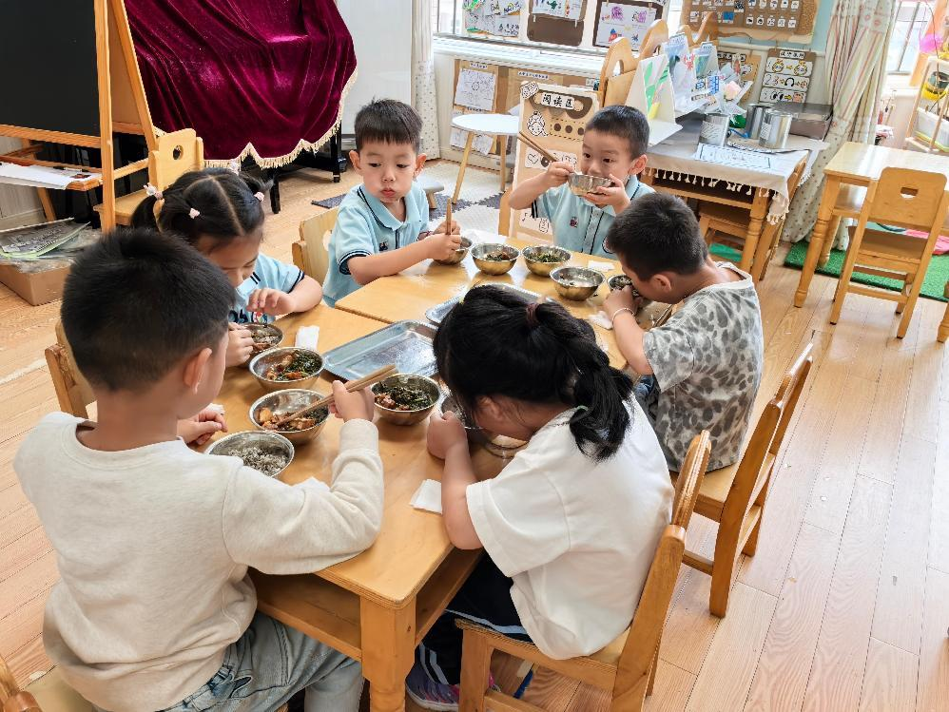

**「温馨提示」**

1.近期我们将围绕“花花伞世界”进行班级环创。孩子们对各种小雨伞充满了好奇与制作的愿望。请爸爸妈妈们帮忙一起收集一些纸伞、古风伞等，带到幼儿园和孩子们一起欣赏与制作哦！